NARAVOSLOVNI DAN ARBORTUM VOLČJI POTOK
Živali in rastline na travniku 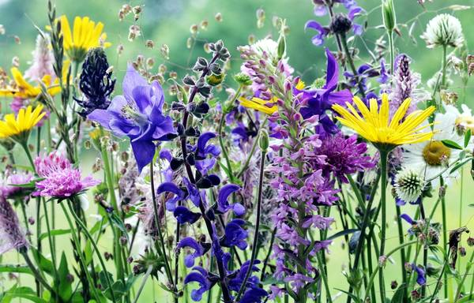
Navodila za delo
- Najprej si preberi nekaj zanimivosti o Arboretumu Volčji Potok. Tako vadiš tudi branje.
- Si že kdaj obiskal Arboretum Volčji Potok? Kaj ti je od tam še posebej ostalo v spominu?
- Poglej si prilogo, ki jo pošiljam. Postopoma se loti nalog, ki so navedene v prilogi. Vse odgovore piši v sončkov zvezek.
- Na travnik se odpravi s starši, če pa je v bližini tvojega doma, pa lahko tudi sam/a (vendar vseeno potrebuješ dovoljenje staršev).
- Sledi navodilom v prilogi. Izberi si 5 travniških rastlin/cvetlic in 5 živali, ki si jih videl na travniku in jih nariši v sončkov zvezek.
- Nato reši kviz o travniških rastlinah in živalih.
- Prisluhni oglašanju murna in črička. Dobro si ju tudi oglej, da ju boš v naravi prepoznal/a.
- Oglej si življenjski krog metulja in življenjski krog žabe. Preriši ju v sončkov zvezek. Ne pozabi napisati naslova:
NARAVOSLOVNI DAN ARBORTUM VOLČJI POTOK
Živali in rastline na travniku
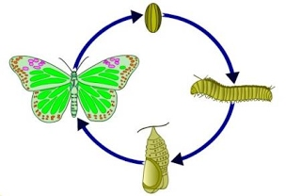
ALI VEŠ…
Življenjski krog metuljev poteka v štirih stopnjah:
1.JAJČECE,
2.LIČINKA (GOSENICA),
3.BUBA
4.ODRASLA ŽIVAL (METULJ).
Spreminjanje oblike iz ene v drugo stopnjo imenujemo preobrazba.

ALI VEŠ…
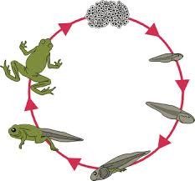
Življenjski krog žab poteka v naslednjih stopnjah:
1.MREST (jajčeca),
2.PAGLAVEC,
3. PAGLAVEC BREZ OKONČIN
3.PAGLAVEC Z ENIM PAROM OKONČIN IN REPKOM,
4. PAGLAVEC Z DVEMA PAROMA OKONČIN IN REPOM,
5. MLADA ŽABA
6.ODRASLA ŽABA

Zdaj pa vprašanje:
Zakaj žaba spada med dvoživke? Če morda odgovora ne poznaš, pokukaj na tole povezavo.

https://otroski.rtvslo.si/bansi/prispevek/257

- Nato si oglej živali (pikapolonica, čebela, kobilica, polž). Ugotovi katera izmed njih ni žuželka, zakaj? Tudi odgovore na vprašanja v oblačku zapiši v sončkov zvezek.
- Sledijo 3 naloge:
HOTEL ZA ŽUŽELKE,
POBARVAJ ME ,
TVOJ HERBARIJ.

Izberi 2 izmed nalog in ju opravi.

- Preberi pripoved O trpotcu in pesmico Otona Župančiča Ciciban in čebela. O čebelicah boš še veliko zanimivega slišal prihodnji teden.

- KAJ POŠLJEŠ UČITELJICI:

- V sončkovem zvezku narisane travniške rastline in živali – po navodilu,
- narisana življenjski krog metulja in žabe,
- odgovore na vprašanja iz oblačka o kobilici, pikapolonici, čebeli in polžu,
- dve nalogi, ki si ju izbral pri točki 10.

Pripravila Natalija Pokovec

